


Semaine du 07 au 11 Septembre 2020

Lundi 07 Septembre 2020
Bon appétit

Purée de tomates
Porc
Blédilacté
Compote de fruits
Mardi 08 Septembre 2020

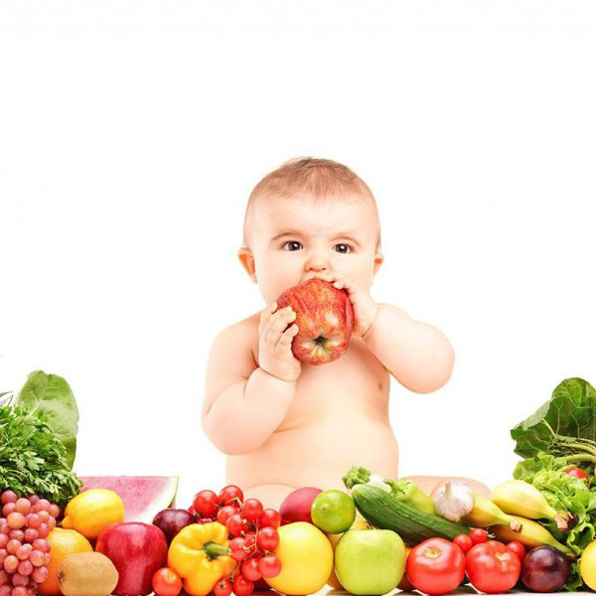
Purée de carottes
Boeuf
Blédilacté
Compote de fruits

Mercredi 09 Septembre 2020

Purée de ratatouille
Poisson
Blédilacté

Compote de fruits
Jeudi 10 Septembre 2020

Purée de courgettes
Poulet
Blédilacté

Compote de fruits
Vendredi 11 Septembre 2020

Purée de haricots plats
Porc
Blédilacté
Compote de fruits

La Mairie se réserve le droit de modifier les menus en cas d’imprévu.
La viande de bœuf servie cette semaine est d’origine française

